ФЕДЕРАЛЬНОЕ АГЕНТСТВО ЖЕЛЕЗНОДОРОЖНОГО ТРАНСПОРТА
Федеральное государственное бюджетное образовательное учреждение высшего образования
«Петербургский государственный университет путей сообщения
Императора Александра I»
(ФГБОУ ВО ПГУПС)

Кафедра «Электрическая связь»

РАБОЧАЯ ПРОГРАММА
дисциплины
«ОРГАНИЗАЦИЯ ПРОИЗВОДСТВА И МЕНЕДЖМЕНТ»
(Б1.Б.29)

для специальности
23.05.05 «Системы обеспечения движения поездов»

специализации
«Телекоммуникационные системы и сети железнодорожного транспорта»
«Радиотехнические системы на железнодорожном транспорте»

Форма обучения – очная, очно-заочная, заочная

Санкт-Петербург
2016
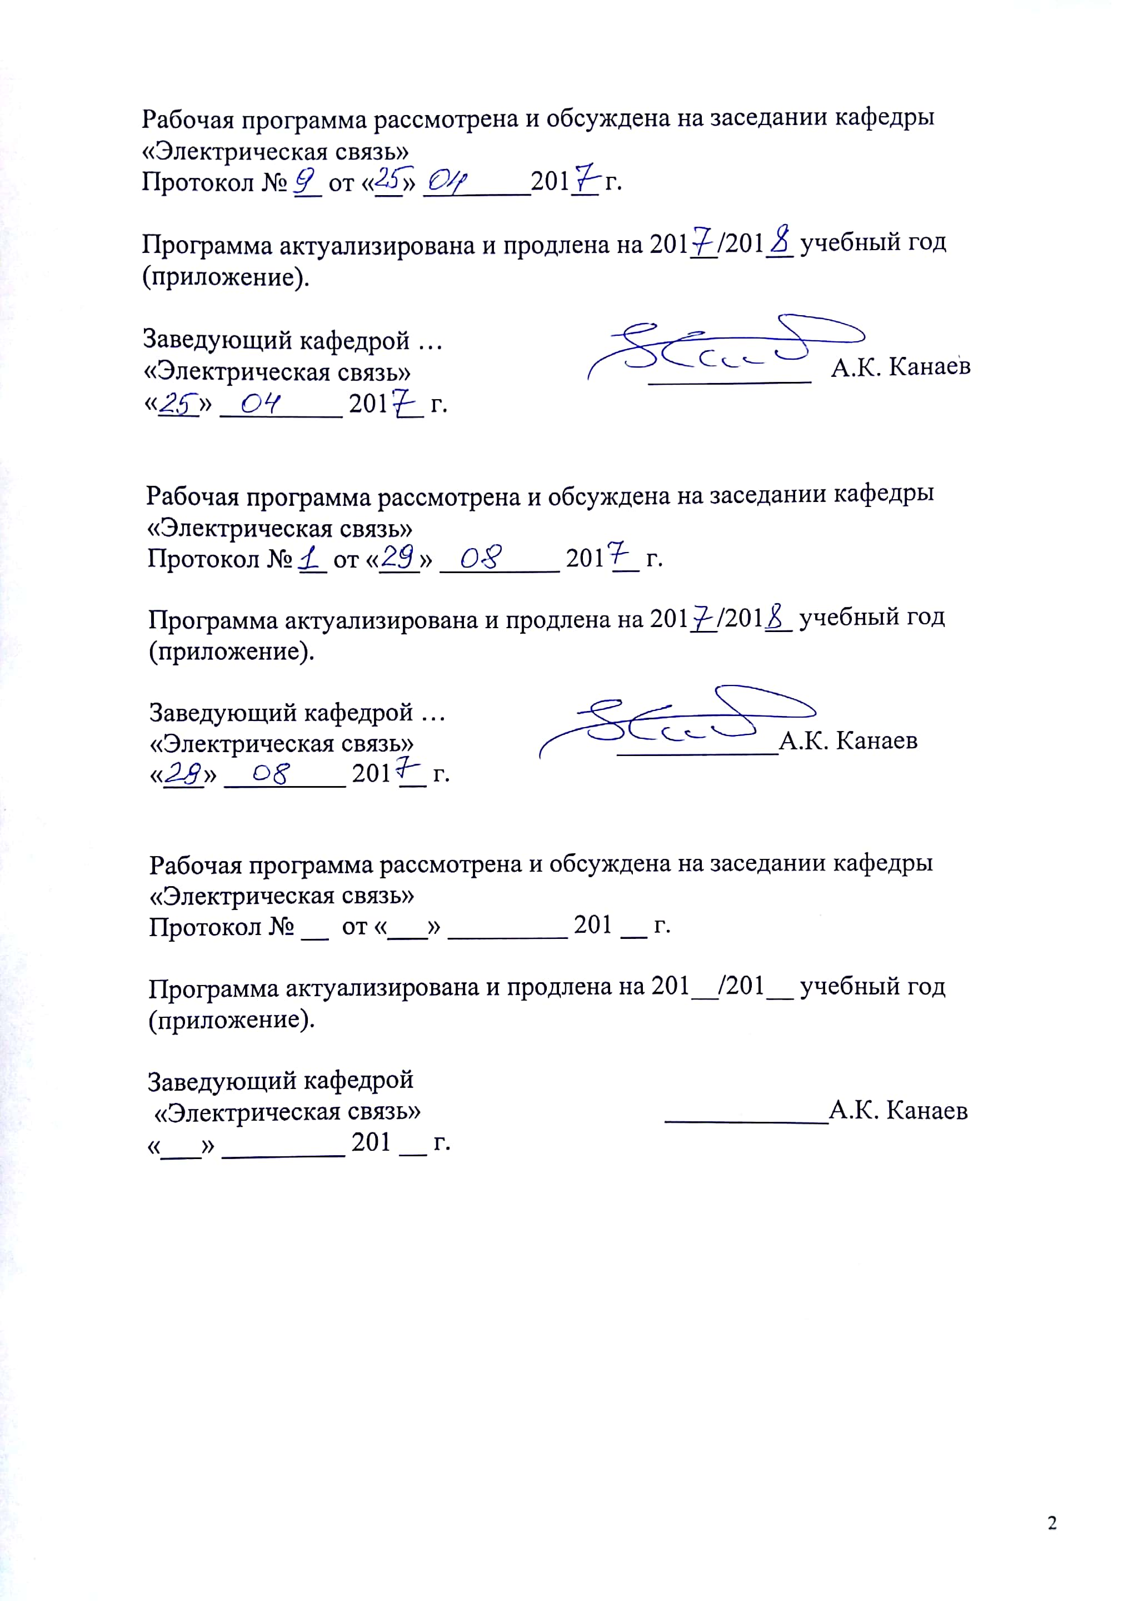
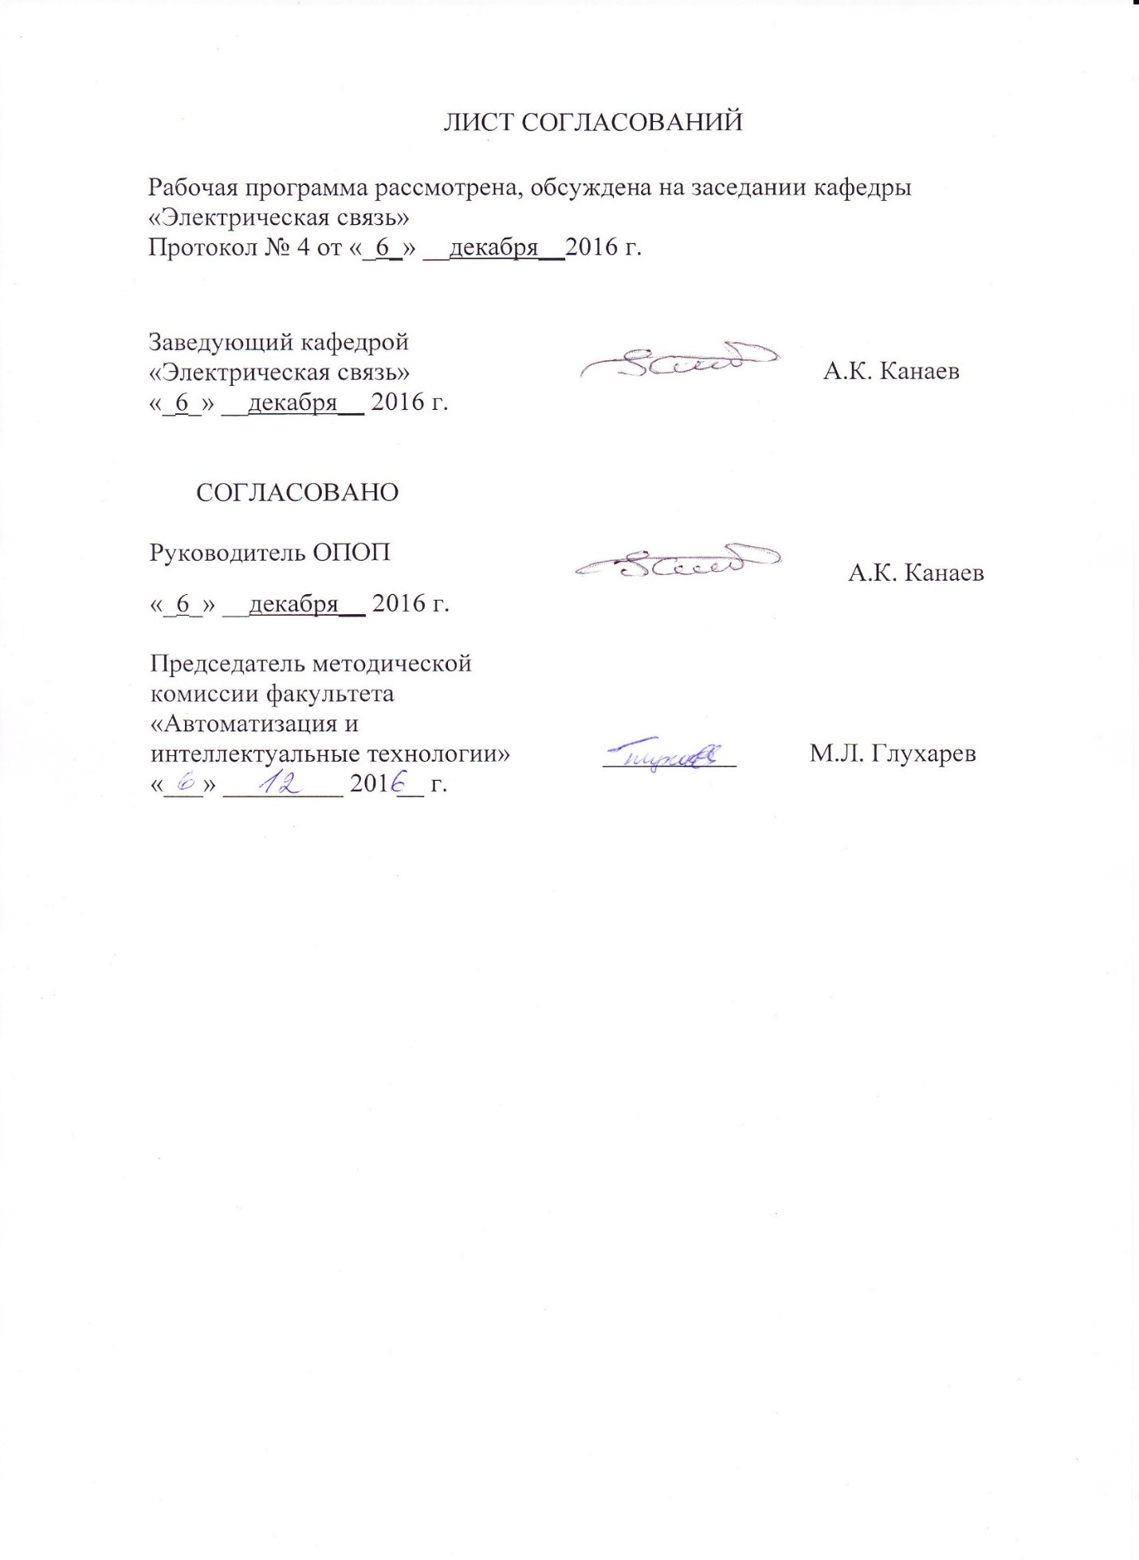
1. Цели и задачи дисциплины

Рабочая программа составлена в соответствии с ФГОС ВО, утвержденным 17 октября 2016 г., приказ № 1296 по специальности 23.05.05 «Системы обеспечения движения поездов», по дисциплине «Организация производства и менеджмент».
Целью изучения дисциплины «Организация производства и менеджмент» является получение студентами знаний по организации производства и управлению на предприятиях хозяйства сигнализации и связи железнодорожного транспорта, навыков организации производственной деятельности структурных подразделений и проектирования системы управления предприятиями железнодорожного транспорта.
Для достижения поставленной цели решаются следующие задачи:
– изучение организации производственной деятельности и стратегии развития железнодорожного транспорта, хозяйств сигнализации, централизации и блокировки и связи на железнодорожном транспорте;
– изучение производственной и организационной структур управления подразделений хозяйств сигнализации, централизации и блокировки и связи на железнодорожном транспорте;
– изучение методов организации производства и эффективной работы трудового коллектива на основе современных методов управления.
– получение навыка проектирования системы технической эксплуатации устройств связи на железнодорожном транспорте;

– изучение специфики будущей профессии специалистов по эксплуатации, обслуживанию и ремонту устройств связи на железнодорожном транспорте.
2. Перечень планируемых результатов обучения по дисциплине, соотнесенных с планируемыми результатами освоения основной образовательной программы
Планируемыми результатами обучения по дисциплине являются: приобретение знаний, умений, навыков и/или опыта деятельности.
В результате изучения дисциплины обучающийся должен:
ЗНАТЬ:
- организацию работы, системы управления, стратегию развития железнодорожного транспорта;
- общую теорию управления; закономерности управления различными социально-экономическими системами; методологические основы менеджмента; динамику групп и лидерство в системе менеджмента; управление человеком и управление группой; руководство, власть и партнерство; требования отраслевых нормативных документов в области управления персоналом и методы деловой оценки персонала;
- принципы составления и использования международных стандартов, технических регламентов, руководящих документов и другой нормативно-технической документации;
- производственную и организационную структуры подразделений систем обеспечения движения поездов;
- техническую документацию, материально-техническое обеспечение, систему организации производственной деятельности структурных подразделений;
- историю развития, структуру и управление предприятиями железнодорожного транспорта; деятельность основных цехов и отделов предприятия, основное техническое оборудование цехов предприятия;
- назначение, состав и структуру производственной, эксплуатационной, технологической и ремонтной документации, правила ее разработки и оформления;
- методы организации производства и эффективной работы трудового коллектива на основе современных методов управления.
УМЕТЬ:
- владеть способами эффективного использования материалов и оборудования при техническом обслуживании и ремонте систем обеспечения движения поездов;
- владеть методологическими основами управления; анализировать динамику групп и лидерство в системе управления человеком и группой;
- определять и планировать производственную мощность предприятия;
- применять технические регламенты и другие нормативные документы при оценке качества продукции;
- анализировать и интерпретировать явления и процессы в сфере профессиональной деятельности.
ВЛАДЕТЬ:
- основами организации управления человеком и группой;
- навыками организации производственной деятельности.
Приобретенные знания, умения, навыки и/или опыт деятельности, характеризующие формирование компетенций, осваиваемые в данной дисциплине, позволяют решать профессиональные задачи, приведенные в соответствующем перечне по видам профессиональной деятельности в п. 2.4 общей характеристики основной профессиональной образовательной программы (ОПОП).
Изучение дисциплины направлено на формирование следующих общекультурных компетенций (ОК), соответствующих видам профессиональной деятельности, на которые ориентирована программа специалитета:
- способностью использовать основные положения и методы социальных, гуманитарных и экономических наук при решении профессиональных задач (ОК-11).
производственно-технологическая деятельность:
– способностью использовать нормативные документы по качеству, стандартизации, сертификации и правилам технической эксплуатации, технического обслуживания, ремонта и производства систем обеспечения движения поездов, использовать технические средства для диагностики технического состояния систем, использовать элементы экономического анализа и практической деятельности (ПК-2);
организационно-управленческая деятельность:
– способностью организовывать работу профессиональных коллективов исполнителей, находить и принимать управленческие решения в области организации производства и труда, организовывать работу по повышению квалификации персонала (ПК-6);
– способностью использовать методы оценки основных производственных ресурсов и технико-экономических показателей производства, умением комплексно обосновывать принимаемые решения, применять методы оценки производственного потенциала предприятия (ПК-7);
– способностью готовить исходные данные для выбора и обоснования научно-технических и организационно-управленческих решений на основе экономического анализа (ПК-9);
научно-исследовательская деятельность:
– владением способами сбора, систематизации, обобщения научно-технической информации, подготовки обзоров, аннотаций, составления рефератов, отчетов и библиографий по объектам исследования, наличием опыта участия в научных дискуссияхи процедурах защиты научных работ и выступлений с докладами и сообщениями по тематике проводимых исследований, владением способами распространения и популяризации профессиональных знаний, проведения учебно-воспитательной работы с обучающимися (ПК-18).
3. Место дисциплины в структуре основной образовательной программы
Дисциплина «Организация производства и менеджмент» (Б1.Б.29) относится к базовой части и является обязательной для обучающегося.
4. Объем дисциплины и виды учебной работы

Для очной формы обучения:
Вид учебной работы | Всего часов | Семестры
Вид учебной работы | Всего часов | VIII | IХ
Аудиторные занятия (всего) | 86 | 50 | 36
В том числе:
− лекции (Л) | 52 | 34 | 18
− практические занятия (ПЗ) | 34 | 16 | 18
− лабораторные работы (ЛР) | - | - | -
Самостоятельная работа (всего) | 94 | 58 | 36
Подготовка к экзамену | - | - | -
Форма контроля знаний |  | З | З, КП
Общая трудоемкость: час/з.е. | 180/5 | 108/3 | 72/2

Для очно-заочной формы обучения:
Вид учебной работы | Всего часов | Семестры
Вид учебной работы | Всего часов | А | В
Аудиторные занятия (всего) | 68 | 32 | 36
В том числе:
− лекции (Л) | 34 | 16 | 18
− практические занятия (ПЗ) | 34 | 16 | 18
− лабораторные работы (ЛР) | - | - | -
Самостоятельная работа (всего) | 112 | 40 | 72
Подготовка к экзамену | - | - | -
Форма контроля знаний |  | З | З, КП
Общая трудоемкость: час/з.е. | 180/5 | 72/2 | 108/3

Для заочной формы обучения:
Вид учебной работы | Всего часов | Курсы
Вид учебной работы | Всего часов | V
Аудиторные занятия (всего) | 16 | 16
В том числе:
− лекции (Л) | 8 | 8
− практические занятия (ПЗ) | 8 | 8
− лабораторные работы (ЛР) | - | -
Самостоятельная работа (всего) | 156 | 156
Подготовка к зачету | 8 | 8
Форма контроля знаний |  | З (2), КП
Общая трудоемкость: час/з.е. | 180/5 | 180/5

5. Содержание и структура дисциплины

5.1 Содержание дисциплины

№ п/п | Наименование раздела дисциплины | Содержание раздела
Модуль 1. Основы организации производства.
1 | Раздел 1. Введение. Определение содержания понятия организация производства (ОП) | Цели, предмет, содержание и структура дисциплины «Организация производства и менеджмент». Взаимосвязь курса с другими дисциплинами учебного плана. Содержание понятия организация производства. Задачи организации производства.
2 | Раздел 2. Научные основы организации производства | Организация производства как самостоятельная область знания. Задачи науки организации производства, характеристика процесса развития. Эмпирический и научный периоды в развитии теории и практики ОП. Научные подходы к организации производства.  Системная концепция организации производства. Основные понятия и категории системного подхода. Основные понятия и категории теории организация производства.
3 | Раздел 3. Системный подход к организации производства | Современное производство как сложная, динамическая технико-экономическая и социальная система. Структура производственной системы. Характерные особенности функционирования предприятий как производственных систем.  Основные процессы создания структуры производства. Полная система производственной деятельности. Системный подход к организации производства. Алгоритм организации производства и развития, направления совершенствования.
Модуль 2 Организация производства в хозяйствах сигнализации и связи
4 | Раздел 4. Организационная структура управления хозяйствами сигнализации и связи ОАО «РЖД» | История развития, структура и управление предприятиями железнодорожного транспорта. Характеристика хозяйств СЦБ и связи ОАО «РЖД». Комплекс технических средств и техническая база отрасли – устройства СЦБ, проводной связи, радиосвязи и другие. Основные принципы организации подразделений сигнализации и связи. Организационная структура управления ОАО «РЖД» и хозяйствами сигнализации и связи.
5 | Раздел 5. Характеристика структурных подразделений сигнализации и связи | Цели и задачи дистанции СЦБ (ШЧ) и регионального центра связи (РЦС) в сфере железнодорожного транспорта. Основные производственные процессы ШЧ и РЦС. Особенности производственного процесса в ШЧ и РЦС. Общая характеристика и принципы организации деятельности ШЧ и РЦС. Социальная структура ШЧ и РЦС. Технический штат, его функции, права и ответственность.  Дистанция СЦБ и РЦС как производственно-экономическая система. Ресурсы ШЧ и РЦС. Показатели размера и объема работ ШЧ и РЦС. Продукция. Показатели оценки продукции. Количественная и качественная оценка продукции. Учет и анализ отказов, повреждений и неисправностей. Расчет и анализ производительности труда.
6 | Раздел 6. Организация производственной деятельности структурных подразделений сигнализации и связи | Основные принципы кооперации и разделения труда, определяющие производственную структуру. Производственная структура ШЧ (РЦС). Организационная структура ШЧ (РЦС). Производственная документация. Анализ результатов работы подразделений сигнализации и связи
7 | Раздел 7. Организация и оплата труда в дистанции и РЦС. | Основные задачи и принципы организации труда. Особенности и основные направления совершенствования организации труда в подразделениях сигнализации и связи.  Задачи технического нормирования труда. Методы технического нормирования. Система и формы оплаты труда. Система материального и морального стимулирования результатов труда.
Модуль 3. Система технического обслуживания устройств в ШЧ и РЦС
8 | Раздел 8. Система технической эксплуатации устройств в ШЧ и РЦС | Основные определения, цели, элементы и структура системы технической эксплуатации (ТЭ). Обеспечение безопасности движения поездов – важнейшая задача системы ТЭ. Структура системы технической эксплуатации устройств  Техническое обслуживание. Стратегия, технология и методы ТО, их классификация и основные этапы развития. Система технического обслуживания (ТО) устройств. Сущность, виды и формы бригадной организации труда. Выбор метода обслуживания в зависимости от условий эксплуатации. Организация методов ТО, разработка технологической схемы организации ТО. Методика оценки качества ТО.  Назначение, состав и структура производственной, эксплуатационной, технологической и ремонтной документации.  Оценка и анализ технико-экономической эффективности системы технического обслуживания устройств сигнализации и связи.  Система обеспечения производственной деятельности. Оперативное управление ШЧ и РЦС. Автоматизация функций диспетчерского аппарата.
9 | Раздел 9. Методика организационно-технологического проектирования системы ТО | Цели и задачи организационно-технологического проектирования. Системный подход, алгоритм и методика организационно-технологического проектирования системы ТО.
10 | Раздел 10. Система планирования производственной деятельности ШЧ и РЦС | Система технико-экономического планирования деятельности: задачи, состав и взаимосвязь планов; перспективное и оперативное планирование; способы разработки планов. Совершенствование системы планирования. Стратегия регулярного обновления производства и управления.  Система планирования работ по техническому обслуживанию устройств. Задачи и методика планирования. Разработка план – графиков работ на год, нормированных четырехнедельных план – графиков, оперативных планов.
Модуль 4 Основы менеджмента (управления организацией)
11 | Раздел 11. Методологические основы менеджмента | Значение и употребление понятий «управление организацией» и «менеджмент». Взаимозаменяемость понятий. Содержание, сущность и специфика менеджмента. Развитие теории и практики менеджмента. Характер труда и требования к профессиональной компетенции менеджеров.  Основные категории управления организацией (менеджмента).Миссия организации. Цели деятельности организации. Классификация целей предприятия. Требования к формулировке целей
12 | Раздел 12. Функции управления и организационные структуры управления организацией | Природа и состав функций управления. Основные и конкретные функции управления. Функции управления: планирование, организация, мотивация, контроль, координация.  Структура предприятия и определяющие ее факторы. Типы организационных структур управления. Компоненты.  Иерархические и органические структуры управления. Совершенствование организационной структуры управления.
13 | Раздел 13. Система методов управления | Методы управления: определение, свойства, назначение. Классификация, единство и взаимосвязь методов управления. Система методов управления.  Экономические методы управления. Организационно-распорядительные методы управления. Социально-психологические методы управления .
14 | Раздел 14. Организация процесса управления, методы и модели процесса принятия решений. | Понятие и основные элементы процесса управления. Технология и техника процесса управления.  Сущность процесса управления. Цикл управления. Процесс принятия решения.  Методы принятия сложных решений. Классификация решений. Эвристические методы и алгоритм принятия сложного решения, применение его в процессе управления ШЧ и РЦС.  Общие принципы построения математических моделей для решения задач управления.
Модуль 5. Функциональное управления
15 | Раздел 15.Методы планирования и управления производством | Коммуникационные процессы управления. Разновидности коммуникаций и содержание коммуникационного процесса. Межличностные и организационные коммуникации.  Методы управления производством. Методы организации производства и эффективной работы на основе современных методов управления  Применение методов сетевого планирования и управления.  Особенности и основные организационные принципы применения методов сетевого планирования и управления. Построение и расчет сетевых моделей. Оптимизация ресурсов. Организация работ по сетевому графику на стадии управления.
16 | Раздел 16. Управление персоналом | Основы организации управления человеком и группой. Управление персоналом. Методологические основы управления персоналом. Кадровое планирование.  Управление профессиональной ориентацией и адаптацией персонала организации.  Требования отраслевых нормативных документов в области управления персоналом и методы деловой оценки персонала
17 | Раздел 17. Заключение | Основные направления совершенствования организации производства и управления в хозяйствах сигнализации и связи. Современные концепции и подходы
5.2 Разделы дисциплины и виды занятий

Для очной формы обучения:
№ п/п | Наименование раздела дисциплины | Л | ПЗ | ЛР | СРС
1 | Раздел 1. Введение. Определение содержания понятия организация производства (ОП) | 2 |  |  | 4
2 | Раздел 2. Научные основы организации производства | 4 |  |  | 6
3 | Раздел 3. Системный подход к организации производства | 4 |  |  | 6
4 | Раздел 4. Организационная структура управления хозяйствами сигнализации и связи ОАО «РЖД» | 4 |  |  | 6
5 | Раздел 5. Характеристика структурных подразделений сигнализации и связи | 4 | 2 |  | 6
6 | Раздел 6. Организация производственной деятельности структурных подразделений сигнализации и связи | 4 | 2 |  | 6
7 | Раздел 7. Организация и оплата труда в дистанции и РЦС. | 3 |  |  | 6
8 | Раздел 8. Система технической эксплуатации устройств в ШЧ и РЦС | 3 |  |  | 6
9 | Раздел 9. Методика организационно-технологического проектирования системы ТО | 3 |  |  | 6
10 | Раздел 10. Система планирования производственной деятельности ШЧ и РЦС | 3 | 12 |  | 6
11 | Раздел 11. Методологические основы менеджмента | 2 | 2 |  | 6
12 | Раздел 12. Функции управления и организационные структуры управления организацией | 2 |  |  | 6
13 | Раздел 13. Система методов управления | 3 | 2 |  | 6
14 | Раздел 14. Организация процесса управления, методы и модели процесса принятия решений. | 3 |  |  | 6
15 | Раздел 15.Методы планирования и управления производством | 3 | 14 |  | 6
16 | Раздел 16. Управление персоналом | 3 |  |  | 4
17 | Раздел 17. Заключение | 2 |  |  | 2

Для очно-заочной формы обучения:
№ п/п | Наименование раздела дисциплины | Л | ПЗ | ЛР | СРС
1 | Раздел 1. Введение. Определение содержания понятия организация производства (ОП) | 1 |  |  | 4
2 | Раздел 2. Научные основы организации производства | 2 |  |  | 4
3 | Раздел 3. Системный подход к организации производства | 2 |  |  | 4
4 | Раздел 4. Организационная структура управления хозяйствами сигнализации и связи ОАО «РЖД» | 2 |  |  | 4
5 | Раздел 5. Характеристика структурных подразделений сигнализации и связи | 2 | 2 |  | 4
6 | Раздел 6. Организация производственной деятельности структурных подразделений сигнализации и связи | 2 | 2 |  | 4
7 | Раздел 7. Организация и оплата труда в дистанции и РЦС. | 1 |  |  | 4
8 | Раздел 8. Система технической эксплуатации устройств в ШЧ и РЦС | 1 |  |  | 4
9 | Раздел 9. Методика организационно-технологического проектирования системы ТО | 1 |  |  | 4
10 | Раздел 10. Система планирования производственной деятельности ШЧ и РЦС | 2 | 12 |  | 4
11 | Раздел 11. Методологические основы менеджмента | 2 | 2
12 | Раздел 12. Функции управления и организационные структуры управления организацией | 2 |  |  | 12
13 | Раздел 13. Система методов управления | 3 | 2 |  | 12
14 | Раздел 14. Организация процесса управления, методы и модели процесса принятия решений. | 3 |  |  | 12
15 | Раздел 15.Методы планирования и управления производством | 3 | 14 |  | 12
16 | Раздел 16. Управление персоналом | 3 |  |  | 12
17 | Раздел 17. Заключение | 2 |  |  | 12

Для заочной формы обучения:
№ п/п | Наименование раздела дисциплины | Л | ПЗ | ЛР | СРС
1 | Раздел 1. Введение. Определение содержания понятия организация производства (ОП) | 1 |  |  | 9
2 | Раздел 2. Научные основы организации производства | 1 |  |  | 12
3 | Раздел 3. Системный подход к организации производства | 1 |  |  | 9
4 | Раздел 4. Организационная структура управления хозяйствами сигнализации и связи ОАО «РЖД» | 1 |  |  | 9
5 | Раздел 5. Характеристика структурных подразделений сигнализации и связи | 1 |  |  | 9
6 | Раздел 6. Организация производственной деятельности структурных подразделений сигнализации и связи | 1 |  |  | 9
7 | Раздел 7. Организация и оплата труда в дистанции и РЦС. | 1 |  |  | 9
8 | Раздел 8. Система технической эксплуатации устройств в ШЧ и РЦС | 1 |  |  | 9
9 | Раздел 9. Методика организационно-технологического проектирования системы ТО | 1 |  |  | 9
10 | Раздел 10. Система планирования производственной деятельности ШЧ и РЦС | 1 | 4 |  | 9
11 | Раздел 11. Методологические основы менеджмента | 1 |  |  | 9
12 | Раздел 12. Функции управления и организационные структуры управления организацией | 1 |  |  | 9
13 | Раздел 13. Система методов управления | 1 |  |  | 9
14 | Раздел 14. Организация процесса управления, методы и модели процесса принятия решений. | 1 |  |  | 9
15 | Раздел 15.Методы планирования и управления производством | 1 | 4 |  | 9
16 | Раздел 16. Управление персоналом | 1 |  |  | 9
17 | Раздел 17. Заключение | 1 |  |  | 9

6. Перечень учебно-методического обеспечения для самостоятельной работы обучающихся по дисциплине

№  п/п | Наименование раздела | Перечень учебно-методического обеспечения
1 | Раздел 1. Введение. Определение содержания понятия организация производства (ОП) | Лабецкая Г.П., Анисимов Н.К., Берндт А.Н. Организация, планирование и управление в хозяйстве сигнализации и связи (Учебник для вузов). – М.: Транспорт, 2004. – 348 с.
2 | Раздел 2. Научные основы организации производства | 1. Лабецкая Г.П., Анисимов Н.К., Берндт А.Н. Организация, планирование и управление в хозяйстве сигнализации и связи (Учебник для вузов). – М.: Транспорт, 2004. – 348 с.
3 | Раздел 3. Системный подход к организации производства | Лабецкая Г.П., Анисимов Н.К., Берндт А.Н. Организация, планирование и управление в хозяйстве сигнализации и связи (Учебник для вузов). – М.: Транспорт, 2004. – 348 с.
4 | Раздел 4. Организационная структура управления хозяйствами сигнализации и связи ОАО «РЖД» | 1.Лабецкая Г.П., Анисимов Н.К., Берндт А.Н. Организация, планирование и управление в хозяйстве сигнализации и связи (Учебник для вузов). – М.: Транспорт, 2004. – 348 с.
5 | Раздел 5. Характеристика структурных подразделений сигнализации и связи | 1.Лабецкая Г.П., Анисимов Н.К., Берндт А.Н. Организация, планирование и управление в хозяйстве сигнализации и связи (Учебник для вузов). – М.: Транспорт, 2004. – 348 с.
6 | Раздел 6. Организация производственной деятельности структурных подразделений сигнализации и связи | 1.Лабецкая Г.П., Анисимов Н.К., Берндт А.Н. Организация, планирование и управление в хозяйстве сигнализации и связи (Учебник для вузов). – М.: Транспорт, 2004. – 348 с.
7 | Раздел 7. Организация и оплата труда в дистанции и РЦС. | 1. Лабецкая Г.П., Анисимов Н.К., Берндт А.Н. Организация, планирование и управление в хозяйстве сигнализации и связи (Учебник для вузов). – М.: Транспорт, 2004. – 348 с.
8 | Раздел 8. Система технической эксплуатации устройств в ШЧ и РЦС | Лабецкая Г.П., Анисимов Н.К., Берндт А.Н. Организация, планирование и управление в хозяйстве сигнализации и связи (Учебник для вузов). – М.: Транспорт, 2004. – 348 с.
9 | Раздел 9. Методика организационно-технологического проектирования системы ТО | Лабецкая Г.П., Анисимов Н.К., Берндт А.Н. Организация, планирование и управление в хозяйстве сигнализации и связи (Учебник для вузов). – М.: Транспорт, 2004. – 348 с.
10 | Раздел 10. Система планирования производственной деятельности ШЧ и РЦС | Лабецкая Г.П., Анисимов Н.К., Берндт А.Н. Организация, планирование и управление в хозяйстве сигнализации и связи (Учебник для вузов). – М.: Транспорт, 2004. – 348 с.
11 | Раздел 11. Методологические основы менеджмента | 1.Лабецкая Г.П., Анисимов Н.К., Берндт А.Н. Организация, планирование и управление в хозяйстве сигнализации и связи (Учебник для вузов). – М.: Транспорт, 2004. – 348 с.  2. Герчикова, И. Н. Менеджмент: учебник для вузов / И. Н. Герчикова. – Москва: ЮНИТИ–ДАНА, 2005. – 499 с
12 | Раздел 12. Функции управления и организационные структуры управления организацией | 1.Лабецкая Г.П., Анисимов Н.К., Берндт А.Н. Организация, планирование и управление в хозяйстве сигнализации и связи (Учебник для вузов). – М.: Транспорт, 2004. – 348 с.  2. Герчикова, И. Н. Менеджмент: учебник для вузов / И. Н. Герчикова. – Москва: ЮНИТИ–ДАНА, 2005. – 499 с
13 | Раздел 13. Система методов управления | Лабецкая Г.П., Анисимов Н.К., Берндт А.Н. Организация, планирование и управление в хозяйстве сигнализации и связи (Учебник для вузов). – М.: Транспорт, 2004. – 348 с.
14 | Раздел 14. Организация процесса управления, методы и модели процесса принятия решений. | 1.Лабецкая Г.П., Анисимов Н.К., Берндт А.Н. Организация, планирование и управление в хозяйстве сигнализации и связи (Учебник для вузов). – М.: Транспорт, 2004. – 348 с.  2. Герчикова, И. Н. Менеджмент: учебник для вузов / И. Н. Герчикова. – Москва: ЮНИТИ–ДАНА, 2005. – 499 с
15 | Раздел 15.Методы планирования и управления производством | Лабецкая Г.П., Анисимов Н.К., Берндт А.Н. Организация, планирование и управление в хозяйстве сигнализации и связи (Учебник для вузов). – М.: Транспорт, 2004. – 348 с.
16 | Раздел 16. Управление персоналом | Лабецкая Г.П., Анисимов Н.К., Берндт А.Н. Организация, планирование и управление в хозяйстве сигнализации и связи (Учебник для вузов). – М.: Транспорт, 2004. – 348 с.
17 | Раздел 17. Заключение | Лабецкая Г.П., Анисимов Н.К., Берндт А.Н. Организация, планирование и управление в хозяйстве сигнализации и связи (Учебник для вузов). – М.: Транспорт, 2004. – 348 с.

7. Фонд оценочных средств для проведения текущего контроля успеваемости и промежуточной аттестации обучающихся по дисциплине

Фонд оценочных средств по дисциплине «Организация производства и менеджмент» является неотъемлемой частью рабочей программы и представлен отдельным документом, рассмотренным на заседании кафедры «Электрическая связь» и утвержденным заведующим кафедрой.

8. Учебно-методическое и информационное обеспечение дисциплины

8.1 Перечень основной учебной литературы, необходимой для освоения дисциплины
- Лабецкая Г.П., Анисимов Н.К., Берндт А.Н. Организация, планирование и управление в хозяйстве сигнализации и связи (Учебник для вузов). – М.: Транспорт, 2004. – 348 с.
- Лабецкая Г.П., Тулугурова Е.А., Крючкова Т.В., Разработка проекта организации технического обслуживания и управления в дистанции сигнализации, централизации и блокировки. Учебное пособие по курсовому проектированию. - СП.: ПГУПС, 2009. – 60 с.

8.2 Перечень дополнительной учебной литературы, необходимой для освоения дисциплины
- Шмытинский В.В., Глушко В.П., Казанский Н.А. Многоканальная связь на железнодорожном транспорте. Учебник для вузов ж.-д. транспорта/ Под ред. В.В. Шмытинского. - M.: ГОУ «Учебно-методический центр по образованию на железнодорожном транспорте», 2008.-704 c.
- Ракк М.А., Мельникова Л.Я., Лабецкая Г.П., Кульбикян Х.Ш. Измерения в технике связи. Учебник для вузов ж.-д. транспорта/ Под ред. М.А. Ракк.- M.:ГОУ «Учебно-методический центр по образованию на железнодорожном транспорте», 2008. -566 c.
- Веснин, В.Р. Основы менеджмента [Электронный ресурс] : учеб. — Электрон. дан. — Москва : Проспект, 2015. — 320 с. — Режим доступа: https://e.lanbook.com/book/54863.
- Герчикова, И. Н. Менеджмент: учебник для вузов / И. Н. Герчикова. – Москва: ЮНИТИ–ДАНА, 2005. – 499 с.
- Мильнер Б.З. Теория организаций. – М.,: ИНФРА– М., 2008.- 848 с.
- Резникова, Н.П. Маркетинг в отрасли инфокоммуникаций [Электронный ресурс] : учеб. пособие / Н.П. Резникова, Е.Г. Кухаренко. — Электрон. дан. — Москва : Горячая линия-Телеком, 2013. — 152 с. — Режим доступа: https://e.lanbook.com/book/63242.
- Душкин А.В. Менеджмент в телекоммуникациях [Электронный ресурс] : учеб. пособие / А.В. Душкин, Д.Г. Филиппова. — Электрон. дан. — Москва : Горячая линия-Телеком, 2013. — 106 с. — Режим доступа: https://e.lanbook.com/book/55670.

8.3 Перечень нормативно-правовой документации, необходимой для освоения дисциплины
- Концепции, указания, программы, отраслевые нормативные документы ОАО «РЖД» –http://www. rzd.ru
- Нормативно-техническая документация ШЧ и РЦС. –http://www. rzd.ru

8.4 Другие издания, необходимые для освоения дисциплины
1. Лабецкая Г.П., Тулугурова Е.А., Крючкова Т.В., Разработка проекта организации технической эксплуатации и управления в региональном центре связи. Учебное пособие по курсовому проектированию. – СП.: ПГУПС, 2009. – 60 с.
2. Лабецкая Г.П. Нормирование и планирование работ по техническому обслуживанию устройств в региональном центре связи. //Методические указания. – СП.: ПГУПС, 2009. – 32 с.
3. Берндт А.Н., Лабецкая Г.П., Крючкова Т.В., Тулугурова Е.А. Методы сетевого планирования и управления. Часть 1.// Методические указания. – СП.: ПГУПС, 2004.– 18 с.
4. Берндт А.Н., Лабецкая Г.П., Крючкова Т.В., Тулугурова Е.А. Методы сетевого планирования и управления. Часть 2. //Методические указания. –СП.: ПГУПС, 2005.– 18 с.

9. Перечень ресурсов информационно-телекоммуникационной сети «Интернет», необходимых для освоения дисциплины

1. http://e.lanbook.com.
2. http://ibooks.ru/
3. http://sdo.pgups.ru/ - Электронная информационно-образовательная среда ПГУПС
4. Официальный сайт информационной сети журнала «Автоматика, связь, информатика» [Электронный ресурс] - Режим доступа свободный: http//www.asi-rzd.ru/,;
5. Официальный сайт информационной сети журнала «Вестник связи» [Электронный ресурс] - Режим доступа свободный http//www.vestnik-sviazy.ru/,;
6. Официальный сайт ОАО «РЖД» [Электронный ресурс] - Режим доступа свободный http//www.rzd.ru/.

10. Методические указания для обучающихся по освоению дисциплины

Порядок изучения дисциплины следующий:
- Освоение разделов дисциплины производится в порядке, приведенном в разделе 5 «Содержание и структура дисциплины». Обучающийся должен освоить все разделы дисциплины с помощью учебно-методического обеспечения, приведенного в разделах 6, 8 и 9 рабочей программы.
- Для формирования компетенций обучающийся должен представить выполненные типовые контрольные задания или иные материалы, необходимые для оценки знаний, умений, навыков и (или) опыта деятельности, предусмотренные текущим контролем (см. фонд оценочных средств по дисциплине).
- По итогам текущего контроля по дисциплине, обучающийся должен пройти промежуточную аттестацию (см. фонд оценочных средств по дисциплине).

11. Перечень информационных технологий, используемых при осуществлении образовательного процесса по дисциплине, включая перечень программного обеспечения и информационных справочных систем

Перечень информационных технологий, используемых при осуществлении образовательного процесса по дисциплине «Организация производства и менеджмент» :
- технические средства (персональный компьютер, проектор);
- методы обучения с использованием информационных технологий (демонстрация мультимедийных материалов и т.д.);
- Интернет-сервисы и электронные ресурсы: сайты, перечисленные в разделе 9 рабочей программы; электронные учебно-методические материалы, доступные через личный кабинет обучающегося на сайте sdo.pgups.ru; на выбор обучающегося – поисковые системы, профессиональные, тематические чаты и форумы, системы аудио и видео конференций, онлайн-энциклопедии и справочники.
Кафедра «Электрическая связь» обеспечена необходимым комплектом лицензионного программного обеспечения :
- Microsoft Windows 7;
- Office Standard 2010 Russian OpenLicensePack NoLevel AcademicEdition;
- Adobe Acrobat Reader DC (бесплатное, свободно распространяемое программное обеспечение; режим доступа https://get.adobe.com/ru/reader/).

12. Описание материально-технической базы, необходимой для осуществления образовательного процесса по дисциплине

Материально-техническая база обеспечивает проведение всех видов учебных занятий, предусмотренных учебным планом по направлению для специальности «Системы обеспечения движения поездов» по специализации «Телекоммуникационные системы и сети железнодорожного транспорта» и соответствует действующим санитарным и противопожарным нормам и правилам.
Материально-техническая база дисциплины включает:
- помещения для проведения лекционных занятий (ауд. 7-422, 7-415, 7-417), укомплектованных наборами демонстрационного оборудования (стационарными персональными компьютерами, настенными экранами, мультимедийными проекторами с дистанционным управлением и другими информационно-демонстрационными средствами) и учебно-наглядными пособиями (презентациями), обеспечивающими тематические иллюстрации в соответствии с рабочей программой дисциплины;
- помещение для проведения лекционных и практических занятий - (ауд.7-403.3), укомплектованное специализированной учебной мебелью и техническими средствами обучения, служащими для представления учебной информации большой аудитории (настенным экраном с дистанционным управлением, маркерной доской, мультимедийным проектором).
- помещение для выполнения курсового проекта (ауд. 7-403.3), оснащенное рабочими местами, укомплектованное специализированной учебной мебелью и техническими средствами обучения, служащими для представления учебной информации;
- помещение для самостоятельной работы обучающихся (ауд. 7-412), оснащенные компьютерной техникой с возможностью подключения к сети «Интернет» и обеспечением доступа в электронную информационно-образовательную среду организации;
- помещение для проведения групповых и индивидуальных консультаций (ауд. 7-403.3), оснащенное рабочими местами, укомплектованное специализированной учебной мебелью и техническими средствами обучения, служащими для представления учебной информации;
- помещение для проведения текущего контроля и промежуточной аттестации (ауд. 7-403.3), оснащенное рабочими местами, укомплектованное специализированной учебной мебелью и техническими средствами обучения, служащими для представления учебной информации.



